COLÉGIO ESTADUAL PRESIDENTE COSTA E SILVA CASCAVEL
CURSO DESENVOLVIMENTO DE SISTEMAS

MARIA EDUARDA SANTOS DA SILVA
JOÃO VÍCTOR DE SOUZA FERREIRA

DESENVOLVIMENTO DE UM SISTEMA WEB PARA GESTÃO DE PEDIDOS EM LANCHONETES

CASCAVEL - PR
2026

MARIA EDUARDA SANTOS DA SILVA
JOÃO VÍCTOR DE SOUZA FERREIRA

DESENVOLVIMENTO DE UM SISTEMA WEB PARA GESTÃO DE PEDIDOS EM LANCHONETES

Projeto de Desenvolvimento de Software do Curso Técnico em Desenvolvimento de Sistema do Colégio Estadual Presidente Costa e Silva de Cascavel – Cascavel, Paraná.

Orientadores: Profª Aparecida S.Ferreira
Prof. Alexandre A. P. Nassar ²

CASCAVEL - PR
2026

MARIA EDUARDA SANTOS DA SILVA
JOÃO VÍCTOR DE SOUZA FERREIRA

DESENVOLVIMENTO DE UM SISTEMA WEB PARA GESTÃO DE PEDIDOS EM LANCHONETES

Este Projeto de Conclusão de Curso foi julgado e aprovado pelo Curso Técnico em Informática do Colégio Estadual Presidente Costa e Silva de Cascavel.

Cascavel, Pr., xx de Xxxxx de 2026
COMISSÃO EXAMINADOR

______________________________  Profª. Aparecida da S. Ferreira¹  Especialista em Tecnologia da Informação  Faculdade de Ciências Sociais Aplicadas de Cascavel  Orientadora | ______________________________  Prof Alexandre Augusto Piton Nassar  Especialista em Ciências de dados  Faculdade Focus  Banco de dados
______________________________  Profª Adriana Fernandes Chaves  Pós-graduação Stricto Sensu Mestrado em Educação Ciências UNIOESTE CASCAVEL  Coordenadora de curso | ______________________________

1 INTRODUÇÃO 5
1.1 Apresentação do Problema 6
2 OBJETIVOS 7
3 METODOLOGIA 8
4 REFERENCIAL TEÓRICO 11
5 DOCUMENTAÇÃO do projeto 13
5.1 Requisitos 15
5.1.1 Requisitos funcionais 15
5.1.2 Requisitos não funcionais 16
5.5 Diagrama de atividade 20
5.6 Diagrama de Contexto 21
5.7 Diagrama de Fluxo de dados 23
5.8 Diagrama de Entidade e relacionamento 24
5.9 Dicionário de Dados 26
6 TELAS 28
7 Conclusão 34
8 REFERÊNCIAS 35

INTRODUÇÃO
As lanchonetes estão se tornando cada vez mais populares, e muitas delas já estão adotando soluções digitais para facilitar o atendimento ao cliente. Este trabalho tem como objetivo criar um site para uma lanchonete. Uma lanchonete é um estabelecimento comercial focado na venda rápida de pequenas refeições, lanches, salgados, doces e bebidas, caracterizado pelo atendimento ágil e ambiente informal. Geralmente, oferece itens como sanduíches, salgados (coxinha, pão de queijo), sucos, cafés e refrigerantes, com consumo frequentemente no balcão.
Antes da implementação do sistema de alimentação/fast food, o momento da refeição e todo o seu ritual tinha outro significado. A partir de sua disseminação, o fast food impõe seu ritmo ao tempo e ao espaço dedicados à alimentação, que passam a entrar em sintonia com as novas exigências da sociedade (ORTIGOZA,1997).
Para Ortigoza (1997), Na sociedade de consumo contemporânea, o espaço urbano destinado ao comércio assume uma nova configuração. Investigar as diferentes formas que o comércio urbano brasileiro tem assumido ao longo do tempo e no território revela-se fundamental atualmente, uma vez que o padrão territorial de localização e suas estratégias expressam a lógica da economia globalizada. Trata-se de um tema amplo, que demanda estudos mais específicos e aprofundados. Nesse contexto, elegemos como objeto de pesquisa o sistema de franquia — uma dessas modalidades comerciais que merece análise detalhada para uma compreensão mais apurada do espaço urbano, marcado pela globalização e pela fragmentação. Com funcionalidades básicas como menu online, pedidos e contato, facilitando a gestão e melhorando a experiência do cliente. O sistema proposto vai ser simples e acessível, permitindo que o proprietário da lanchonete administre as informações do estabelecimento de maneira eficiente e fácil. Conforme Ortigoza (1997) ainda não é possível identificar a origem das empresas pelos produtos que ela oferece. É a mundialização das mercadorias.
O que tem a ver a Pizza Hut com a Itália? As empresas nacionais de fast food também não se importam mais com os antigos costumes alimentares nacionais, não há mais oposição nacional - internacional no setor dos alimentos, eles se misturam, formando um todo mundial.
As mais importantes teorias sobre serviço afirmam que o consumidor estará satisfeito se perceber no serviço prestado um desempenho melhor ou igual às suas expectativas.

Apresentação do Problema
A hipótese central deste projeto é que a criação de um site simples e intuitivo para lanchonetes pode melhorar a organização do negócio, facilitar o atendimento aos clientes e otimizar a comunicação com os consumidores. A solução será o desenvolvimento de um site básico que inclua o menu da lanchonete, possibilidade de realizar pedidos online e um canal de comunicação direto para dúvidas ou pedidos personalizados.
Um dos principais problemas encontrados em lanchonetes é a falta de organização no processo de pedidos, principalmente quando tudo é feito manualmente.
Muitas vezes, os pedidos podem ser anotados de forma errada, esquecidos ou até mesmo demorar para chegar até a cozinha, o que acaba prejudicando o atendimento.
Além disso, sem um sistema adequado, fica mais difícil controlar os pedidos, acompanhar o andamento e manter uma boa organização no estabelecimento.
Diante disso, surge a necessidade de desenvolver um sistema que automatize esse processo, tornando o atendimento mais eficiente e reduzindo possíveis erros.

2 OBJETIVOS
.Criar um site simples e funcional para uma lanchonete, com o objetivo de facilitar a visualização do menu, a realização de pedidos e a comunicação entre o cliente e a lanchonete.
- Desenvolver um layout simples e acessível para o site da lanchonete, incluindo uma página inicial, menu, área de pedidos e um formulário de contato. -
- Implementar funcionalidades para o cadastro de produtos, preços e pedidos. -Testar o site para garantir que ele seja fácil de navegar e funcional em diferentes dispositivos (computador, tablet e celular). -
- Melhorar o site com base no feedback de usuários iniciais, realizando ajustes para torná-lo ainda mais útil e eficiente.

3 METODOLOGIA
A presente pesquisa caracteriza-se como aplicada, de natureza qualitativa, desenvolvida por meio de um estudo de caso que percorreu as três etapas clássicas da modelagem de dados: conceitual, lógica e física. O objetivo consistiu na estruturação de um banco de dados relacional capaz de assegurar integridade, consistência e escalabilidade informacional para um sistema de gestão corporativa. A etapa inicial compreendeu a identificação dos requisitos funcionais e não funcionais do sistema, bem como o mapeamento das principais entidades que compõem o domínio investigado. Para tanto, foram empregadas entrevistas semiestruturadas junto aos stakeholders e análise documental dos processos organizacionais existentes.
A partir dos dados coletados, procedeu-se à construção do Modelo Conceitual de Dados. Conforme estabelece a literatura especializada, essa fase destina-se à representação abstrata da estrutura informacional, descrevendo "o que o sistema precisa conter, como os dados se relacionam e quais regras de negócio precisam ser respeitadas" (ASIMOV ACADEMY, 2025, online). Nesse nível de modelagem, abstrai-se a tecnologia de implementação, concentrando-se exclusivamente na estruturação semântica dos dados.
A notação adotada foi a do modelo Entidade-Relacionamento (ER), considerado por especialistas como a técnica "mais conhecida e usada na área de dados" e que serve de "base para os bancos SQL" (DEV MEDIA, 2025, online). Foram identificadas as entidades, seus respectivos atributos essenciais e os relacionamentos estabelecidos entre elas, com suas cardinalidades. Na sequência, o modelo conceitual foi refinado para um Modelo Lógico de Dados (MLD), etapa na qual a estrutura abstrata recebeu detalhamento técnico.
Enquanto o modelo conceitual preserva um caráter mais abstrato e orientado ao negócio, o modelo lógico "começa a ganhar detalhes técnicos" (ASIMOV ACADEMY, 2025, online). Nesta fase, foram desenvolvidas as seguintes atividades: -Especificação de atributos: definição exaustiva de todas as propriedades pertencentes a cada entidade;
- Definição de chaves: determinação das chaves primárias para garantia de unicidade e das chaves estrangeiras para estabelecimento da integridade referencial;
- Aplicação de normalização: emprego das formas normais (1FN, 2FN, 3FN) para eliminação de redundâncias e prevenção de anomalias de inserção, atualização e exclusão.
- A modelagem lógica, conforme a literatura, "define atributos, tipos de dados, chaves primárias e estrangeiras e os relacionamentos formais entre as entidades" (DEV MEDIA, 2025, online). O objetivo precípuo dessa etapa consistiu em organizar os dados de forma coerente e independente de tecnologia, de modo que o modelo pudesse ser implementado em diferentes Sistemas Gerenciadores de Banco de Dados (SGBD).
- A etapa final consistiu na tradução do modelo lógico para um Modelo Físico de Dados (MFD), no qual o projeto foi efetivamente implementado no SGBD selecionado. Nesse nível, consideraram-se as especificidades técnicas do ambiente de implantação.
Foram executadas as seguintes atividades:
Geração de scripts SQL (DDL): elaboração de comandos para criação de tabelas, índices, constraints de integridade (PRIMARY KEY, FOREIGN KEY, CHECK, UNIQUE) e demais objetos do banco;
Definição de tipos de dados: adequação dos tipos de dados às especificidades do SGBD adotado (MySQL 8.0);
Estratégias de otimização: criação de índices para melhoria do desempenho de consultas, considerando os padrões de acesso previstos;
Padronização de nomenclatura: adoção de convenções uniformes para nomes de tabelas, colunas e constraints, alinhadas às políticas organizacionais.
De acordo com a literatura, os Modelos Físicos de Dados "são usados para projetar o esquema interno de um banco de dados, descrevendo as tabelas de dados, as colunas de dados das tabelas e o relacionamento entre as tabelas" (DEV MEDIA, 2025, online). A implementação física representa, portanto, a materialização do projeto lógico em uma estrutura operacional plenamente funcional.Para assegurar a qualidade do modelo desenvolvido, foram adotados os seguintes procedimentos de validação: Verificação de integridade: testes de inserção, atualização e exclusão para confirmar o correto funcionamento das constraints definidas;
Validação com stakeholders: apresentação e revisão do modelo conceitual com os envolvidos no negócio para confirmação do alinhamento com os requisitos;
Revisão técnica: avaliação do modelo lógico e físico por pares especializados em modelagem de dados.

4 REFERENCIAL TEÓRICO
De acordo com BALLERINI (2021), as principais tecnologias utilizadas no desenvolvimento fronteando são HTML, CSS e JavaScript.
O HTML (Hyper Text Markup Language) foi criado em 1991 por Tim Berners-Lee. Em português, significa “linguagem de marcação de hipertexto”, sendo considerado uma linguagem de marcação, e não de programação. Ele é responsável por estruturar os elementos da página, como títulos, parágrafos, imagens e cabeçalhos. Além disso, utiliza tags para identificar e organizar cada elemento presente no site (BALLERINI, 2021).
O CSS (Cascading Style Sheet) também não é uma linguagem de programação, sendo utilizado para cuidar da parte visual do site. Ele define cores, fontes, tamanhos e organização dos elementos na tela. O CSS pode ser aplicado diretamente no HTML ou em arquivos separados, que são importados para o documento principal. Também é possível utilizar mais de um arquivo CSS, o que ajuda na organização do projeto, desde que seja feito de forma adequada para não gerar confusão no código (BALLERINI, 2021).
Já o JavaScript, conforme BALLERINI (2021), é a linguagem responsável pela programação entre essas tecnologias. Ele permite que o site tenha interatividade, respondendo às ações do usuário e tornando a página mais dinâmica. Com ele, é possível modificar conteúdos, processar dados e criar animações, algo que não seria possível apenas com HTML. Assim como o CSS, o JavaScript pode ser inserido diretamente no HTML ou em arquivos externos.
Segundo DELVA (2023), o MySQL é um dos sistemas de gerenciamento de banco de dados mais utilizados atualmente, sendo de código aberto e bastante popular. Ele se destaca por ser fácil de configurar e usar, além de possuir ótima integração com a linguagem PHP, o que o torna uma boa escolha para aplicações web.
De acordo com MATOS (2023), o XAMPP é um pacote de software livre que inclui servidor Apache, banco de dados MySQL, além das linguagens PHP e Perl. Ele foi criado para oferecer um ambiente completo de desenvolvimento web, sendo simples de instalar e configurar. Com o XAMPP, é possível desenvolver e testar sistemas antes de colocá-los no ar, permitindo executar códigos PHP e acessar o banco de dados de forma segura, sem conexão com a internet.
Entre as vantagens do XAMPP, MATOS (2023) fala da sua compatibilidade com diferentes sistemas operacionais, além de contar com uma comunidade ativa que oferece suporte e materiais de apoio.
O PHP, PEDROSO (2022), é uma linguagem de programação interpretada, não precisa ser compilada a cada alteração no código. Isso ajuda o desenvolvimento e aumenta a produtividade.
Ele poder ser usado em outras aplicações, mas o PHP é mais conhecido por seu uso no desenvolvimento web. Suas principais características estão na facilidade de aprendizado, ser gratuito, ter bom desempenho e ser compatível com vários bancos de dados e sistemas operacionais (PEDROSO, 2022).
Segundo LOUZADA (2025), o Git e o GitHub são ferramentas diferentes, mas que trabalham juntas no desenvolvimento de sistemas. O Git é utilizado para controlar as versões do código, ele guarda todas as alterações feitas ao longo do tempo. Já o GitHub é uma plataforma onde esses projetos podem ser armazenados e compartilhados. Além disso, essas ferramentas ajudam bastante no trabalho em equipe, já que permitem que várias pessoas mexam no mesmo projeto de forma organizada, sem perder informações. Com isso, o desenvolvimento fica mais seguro e organizado, sendo muito utilizado atualmente (LOUZADA, 2025).

5 DOCUMENTAÇÃO do projeto
A documentação de um projeto de software é responsável por registrar todas as etapas do desenvolvimento, desde a ideia inicial até a finalização do sistema. Ela funciona como uma forma de organizar as informações, permitindo que todos os envolvidos entendam como o sistema foi desenvolvido e como ele funciona (ALURA, 2023).
Além disso, a documentação é importante para evitar erros, facilitar a manutenção e permitir que outras pessoas consigam compreender o projeto futuramente. Dessa forma, ela contribui para um desenvolvimento mais organizado e eficiente (SEBRAE, 2024).
No desenvolvimento deste sistema para lanchonete, a documentação foi utilizada para registrar os requisitos, as funcionalidades e as decisões tomadas durante o projeto, garantindo maior controle e organização.
Ciclo de Vida do Sistema
O ciclo de vida de um sistema é uma estrutura que envolve todos os processos, atividades e tarefas necessárias para o desenvolvimento, funcionamento e manutenção de um software. Ele acompanha o sistema desde a definição dos requisitos até o momento em que deixa de ser utilizado (SANTOS, 2026).
O processo de software é formado por um conjunto de etapas que organizam o desenvolvimento do sistema. Essas etapas geralmente incluem a definição de requisitos, análise, planejamento, desenvolvimento, testes e implantação. Em cada uma dessas fases, são definidas as atividades que devem ser realizadas, bem como as responsabilidades de cada membro da equipe (SANTOS, 2026).
Os modelos de ciclo de vida surgiram a partir da necessidade de padronizar essas etapas, facilitando o desenvolvimento de sistemas. Eles funcionam como uma estrutura que orienta a organização do projeto, definindo a ordem das fases, o tempo dedicado a cada uma e os resultados esperados em cada etapa (SANTOS, 2026).
É importante destacar que não existe um modelo de ciclo de vida ideal. A escolha depende de fatores como o tipo de projeto, o tempo disponível, o custo, a equipe envolvida e a complexidade do sistema. Por isso, muitas vezes é comum utilizar mais de um modelo durante o desenvolvimento (SANTOS, 2026).
Além disso, o ciclo de vida pode acontecer de diferentes formas, como sequencial, quando as etapas seguem uma ordem definida; iterativa, quando há repetição de fases para melhoria do sistema; ou incremental, quando o sistema é desenvolvido em partes, sendo aprimorado ao longo do tempo (SANTOS, 2026).
Ciclo de Vida do Sistema
O ciclo de vida de um sistema é uma estrutura que envolve todos os processos, atividades e tarefas necessárias para o desenvolvimento, funcionamento e manutenção de um software. Ele acompanha o sistema desde a definição dos requisitos até o momento em que deixa de ser utilizado (SANTOS, 2026).
O processo de software é formado por um conjunto de etapas que organizam o desenvolvimento do sistema. Essas etapas geralmente incluem a definição de requisitos, análise, planejamento, desenvolvimento, testes e implantação. Em cada uma dessas fases, são definidas as atividades que devem ser realizadas, bem como as responsabilidades de cada membro da equipe (SANTOS, 2026).
Os modelos de ciclo de vida surgiram a partir da necessidade de padronizar essas etapas, facilitando o desenvolvimento de sistemas. Eles funcionam como uma estrutura que orienta a organização do projeto, definindo a ordem das fases, o tempo dedicado a cada uma e os resultados esperados em cada etapa (SANTOS, 2026).
É importante destacar que não existe um modelo de ciclo de vida ideal. A escolha depende de fatores como o tipo de projeto, o tempo disponível, o custo, a equipe envolvida e a complexidade do sistema. Por isso, muitas vezes é comum utilizar mais de um modelo durante o desenvolvimento (SANTOS, 2026).
Além disso, o ciclo de vida pode acontecer de diferentes formas, como sequencial, quando as etapas seguem uma ordem definida; iterativa, quando há repetição de fases para melhoria do sistema; ou incremental, quando o sistema é desenvolvido em partes, sendo aprimorado ao longo do tempo (SANTOS, 2026).

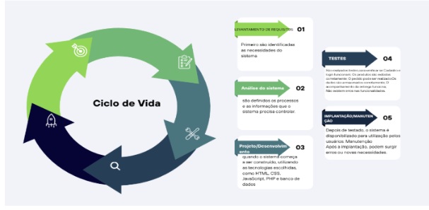
Fonte: Lima, Nascimento (2026).

5.1 Requisitos
No desenvolvimento de software, os requisitos são as descrições dos serviços que o sistema deve fornecer e as restrições sob as quais ele deve operar. Eles servem para estabelecer um alinhamento claro entre o que está sendo construído e o que o usuário final espera receber (DEVMEDIA, 2013). No foods delivery, esses requisitos são essenciais para garantir a correta estruturação.

5.1.1 Requisitos funcionais
Os requisitos funcionais definem as ações práticas e tarefas claras que o sistema deve ser capaz de executar (DOMATECH, 2024). Em resumo, são as funções, os links de navegação e os formulários com os quais o usuário interage diretamente na interface para alcançar seus objetivos na plataforma de entregas.
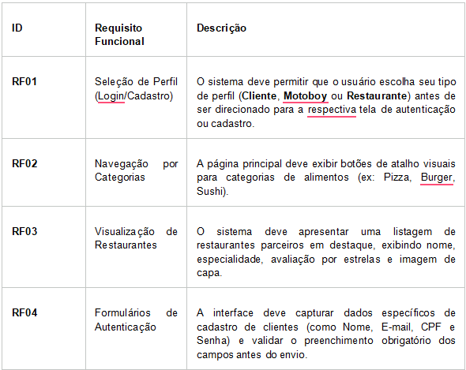
Fonte: Lima, Nascimento (2026).

5.1.2 Requisitos não funcionais
Os requisitos não funcionais estabelecem os critérios que medem o desempenho, o comportamento visual e as restrições operacionais de um sistema (DOMATECH, 2024). Eles não determinam o que o software faz, mas especificam o padrão de qualidade e a eficiência técnica da aplicação durante o uso.
ID | Requisito Não Funcional | Descrição
RNF01 | Responsividade | O layout deve ser totalmente adaptável, modificando a disposição de elementos (como a inversão da seção Hero na Home para coluna simples) em telas menores de até 768px.
RNF02 | Usabilidade (UX/UI) | A navegação deve ser fluida e intuitiva através de um menu fixo no topo (sticky nav) e transições suaves (0.3s ease) nos botões e cartões para melhorar a experiência do usuário.
RNF03 | Estética e Identidade Visual | O sistema deve manter consistência visual utilizando variáveis CSS (:root) para aplicar de forma padronizada a paleta de cores baseada em tons de rosa, branco e cinza escuro.
RNF04 | Compatibilidade | A aplicação front-end estruturada em HTML5 e CSS3 deve rodar e renderizar corretamente nos principais navegadores modernos (Chrome, Firefox, Edge, Safari).

Fonte: Lima, Nascimento (2026).
5.3 Diagrama de caso uso
O diagrama de caso de uso é uma ferramenta da UML (Linguagem de Modelagem Unificada) utilizada para representar, de maneira visual, como os usuários interagem com um determinado sistema. Seu principal objetivo é apresentar os atores, que são as pessoas ou sistemas externos que interagem com o sistema, e os casos de uso, que representam as funcionalidades que esses atores podem realizar. Dessa forma, o diagrama permite compreender quais são as principais ações disponíveis para cada usuário e auxilia na organização dos requisitos funcionais do sistema. Segundo a Lucidchart, esse tipo de diagrama também contribui para definir o escopo do sistema e compreender as necessidades dos usuários. Lucidchart – Tutorial de Diagrama de Caso de Uso
No projeto proposto para a, o diagrama de caso de uso será utilizado para representar as principais interações entre os usuários e o sistema web. Os principais atores serão o cliente e o funcionário. O cliente poderá acessar o sistema, visualizar o cardápio, consultar os produtos disponíveis, selecionar os itens desejados, adicionar ou remover produtos do pedido, confirmar a compra e acompanhar o status e o tempo estimado de preparo. Já o funcionário será responsável por visualizar os pedidos recebidos, consultar os produtos solicitados, atualizar o status do pedido e informar o andamento do preparo. Assim, o sistema permitirá que o processo de pedidos seja realizado de maneira mais rápida, prática e organizada.
No diagrama, os atores serão representados por figuras que simbolizam os usuários, enquanto os casos de uso serão apresentados em formas ovais contendo o nome de cada funcionalidade. As linhas indicarão a relação entre os atores e as funcionalidades que eles podem executar, enquanto uma caixa representará o limite do sistema da lanchonete. Essa representação possibilitará visualizar de forma simples quais ações fazem parte do sistema e quem poderá realizá-las. É importante destacar que o diagrama apresenta uma visão geral das funcionalidades, não sendo necessário detalhar todas as etapas de cada processo.

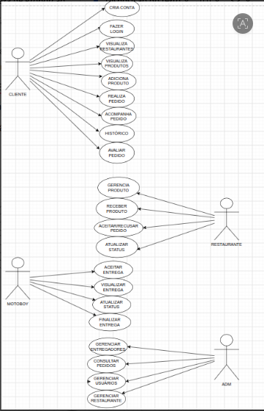
Fonte: Lima, Nascimento (2026).
5.4 Diagrama de Classe
O Diagrama de Classes (inserido na Unified Modeling Language - UML) é uma representação que serve para mapear a estrutura de um sistema através do agrupamento de objetos do mundo real que possuem características e comportamentos semelhantes (DEVMEDIA, 2012). Enquanto o DER (Diagrama de Entidade-Relacionamento) foca exclusivamente em como os dados são guardados num banco de dados, o Diagrama de Classes vai além: ele une esses dados às ações e regras do sistema.

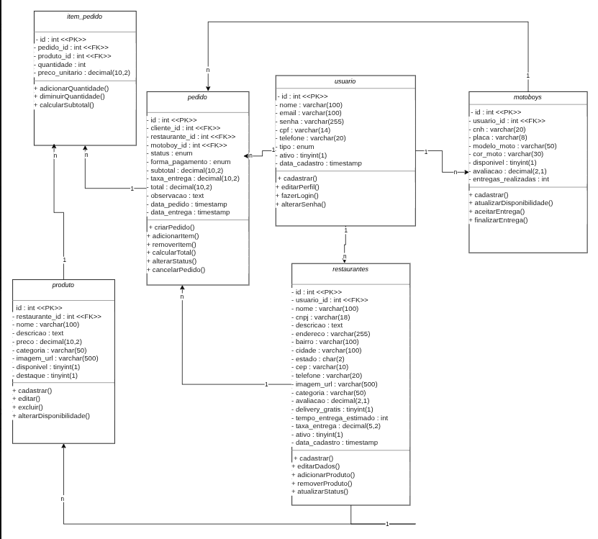
Fonte: Lima, Nascimento (2026).

5.5 Diagrama de atividade
Um Diagrama de Atividades é um tipo de diagrama da UML (Linguagem de Modelagem Unificada) usado para representar visualmente o fluxo de atividades de um sistema ou processo. Ele mostra, em uma sequência, quais ações acontecem, quais decisões podem ser tomadas e como o processo chega ao seu fim.
Ele é considerado um diagrama comportamental, pois descreve o que deve acontecer dentro de um sistema, sendo bastante utilizado na engenharia de software para representar processos, algoritmos, casos de uso e fluxos de trabalho.

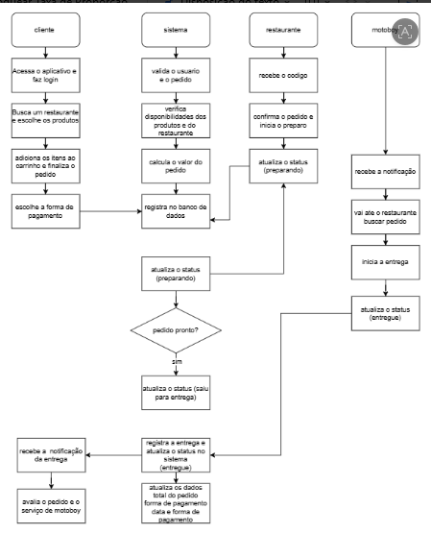
Fonte: Lima, Nascimento (2026).

5.6 Diagrama de Contexto
No marketplace desenvolvido, o processo central será representado pelo sistema de pedidos, enquanto as entidades externas serão compostas pelos Clientes, Restaurantes, Entregadores e pelo Administrador. Os clientes enviarão solicitações de pedidos e receberão informações sobre o status das compras; os restaurantes receberão os pedidos e atualizarão sua situação; os entregadores receberão solicitações de entrega e informarão o andamento das entregas; e o administrador será responsável pelo gerenciamento de usuários, restaurantes, produtos e relatórios do sistema.
A elaboração desse diagrama permitirá identificar claramente os limites do sistema e os fluxos de dados existentes entre os participantes, servindo como base para o desenvolvimento dos Diagramas de Fluxo de Dados (DFD) de níveis mais detalhados e para a modelagem dos demais requisitos do software. O modelo adotado foi inspirado no exemplo de sistema de pedidos de alimentos apresentado pela Visual Paradigm, adaptando sua estrutura para um marketplace de delivery de alimentos.
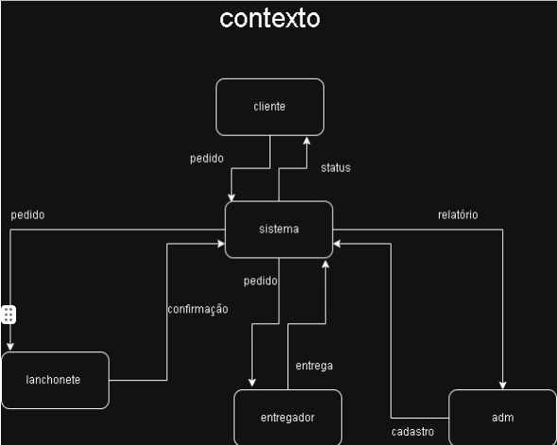

Fonte: Lima, Nascimento (2026).

5.7 Diagrama de Fluxo de dados
O Diagrama de Fluxo de Dados (DFD) é uma ferramenta de modelagem utilizada para representar graficamente o fluxo de informações em um sistema. Seu principal objetivo é demonstrar como os dados são movimentados, processados e utilizados ao longo das atividades realizadas, proporcionando uma visão clara do funcionamento do sistema sob a perspectiva do fluxo de informações. De acordo com a IBM (2024), o DFD facilita a compreensão de sistemas complexos ao representar visualmente o percurso dos dados desde sua entrada até sua saída do sistema.
No desenvolvimento deste projeto, o Diagrama de Fluxo de Dados será utilizado como um importante recurso de análise e documentação, permitindo compreender como as informações circulam entre as funcionalidades do marketplace de alimentos. Sua utilização contribui para uma melhor visualização do comportamento do sistema, auxiliando na identificação de possíveis inconsistências, na organização dos processos e na validação dos requisitos definidos durante a etapa de análise.
Além disso, o DFD favorece a comunicação entre os envolvidos no desenvolvimento do software, tornando mais fácil o entendimento das regras de negócio e do fluxo das informações, mesmo para pessoas que não possuem conhecimentos técnicos aprofundados. Segundo a IBM (2024), essa ferramenta também auxilia na análise de sistemas, na melhoria de processos, na documentação do projeto e na identificação de oportunidades de otimização, tornando-se um recurso amplamente utilizado na engenharia de software e na análise de sistemas.
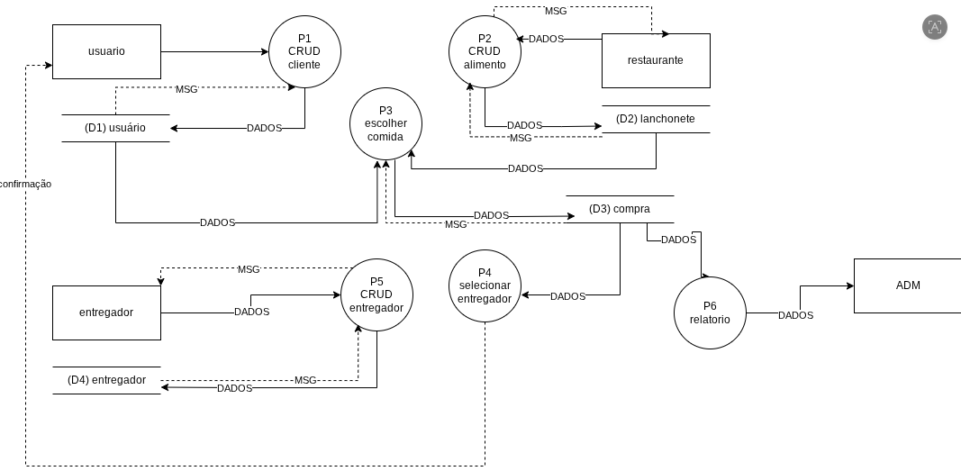
Fonte: Lima, Nascimento (2026).

5.8 Diagrama de Entidade e relacionamento
O Diagrama de Entidade-Relacionamento (DER) é um modelo lógico e visual
em formato de fluxograma que ilustra como as informações e os dados fluem e se conectam dentro de um sistema (MIRO, 2022). De forma resumida, ele traduz as regras de negócio de um cenário real para uma linguagem abstrata, funcionando como um mapa para apresentar uma visão única, não redundante e sintetizada de todos os dados envolvidos em um problema (DEVMEDIA, 2014). No contexto de desenvolvimento de software, ele serve como o passo inicial para estruturar a inteligência por trás do sistema antes de qualquer linha de código ser escrita.

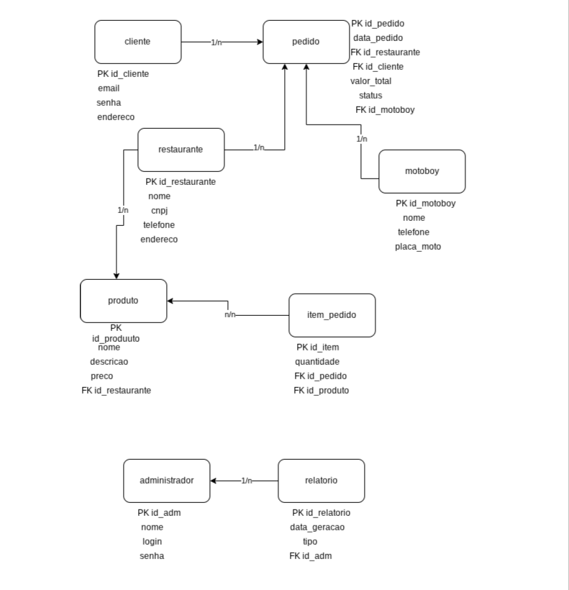

Fonte: Lima, Nascimento (2026).

5.9 Dicionário de Dados
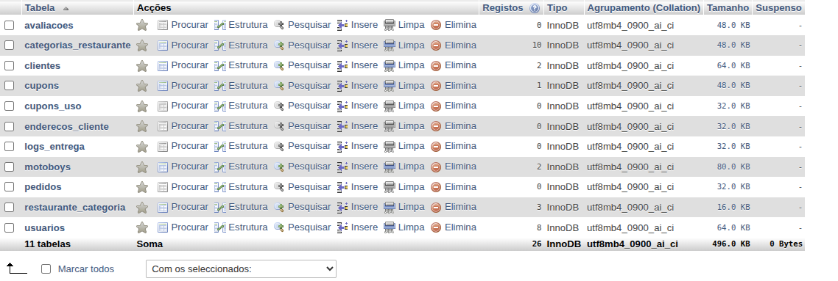
O Dicionário de Dados é um repositório de metadados utilizado para documentar a estrutura de um banco de dados, reunindo informações sobre tabelas, atributos, relacionamentos e regras de domínio. Essa documentação contribui para a organização, padronização e compreensão da estrutura dos dados, facilitando sua manutenção e consistência ao longo do desenvolvimento de sistemas (SANKHYA, 2026).

Fonte: Lima, Nascimento (2026).

5.10 diagrama de sequência
O diagrama de sequência é um diagrama UML que representa a interação entre os elementos de um sistema, mostrando a ordem em que as mensagens são trocadas durante um processo (VISUAL PARADIGM, [s. d.]).
No Foods Delivery, ele pode representar as etapas de realização de um pedido, desde a solicitação do cliente até a preparação pelo restaurante e a entrega pelo entregador.
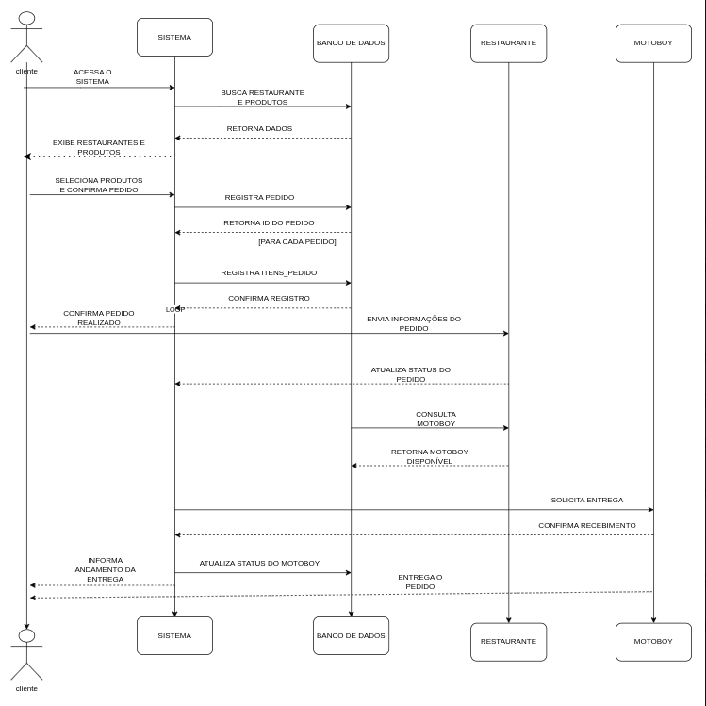
Fonte: Lima, Nascimento (2026).

6 TELAS

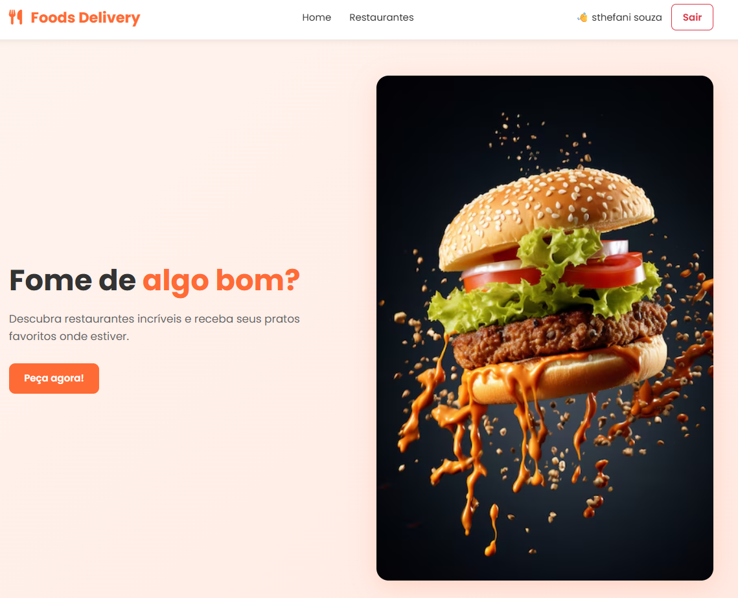
6.1 categorias
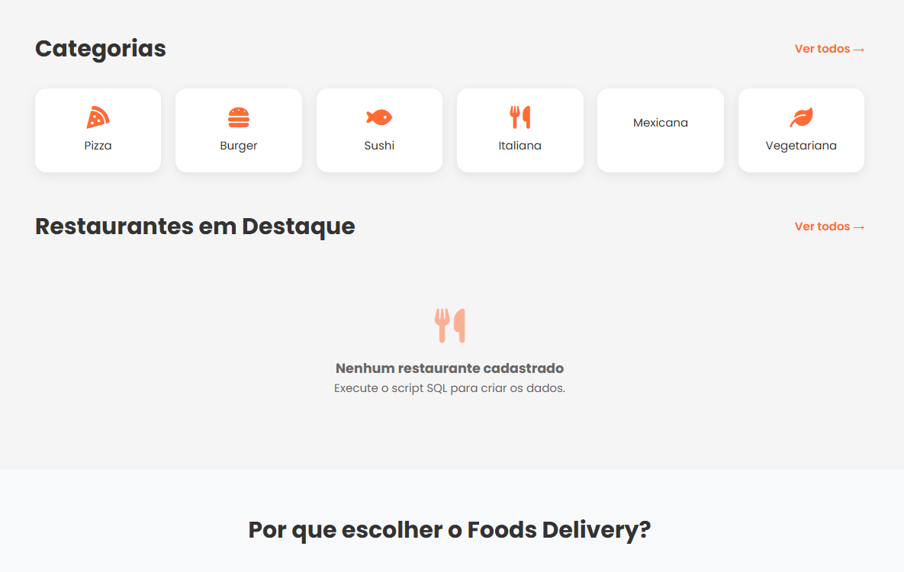
6.2 ADM
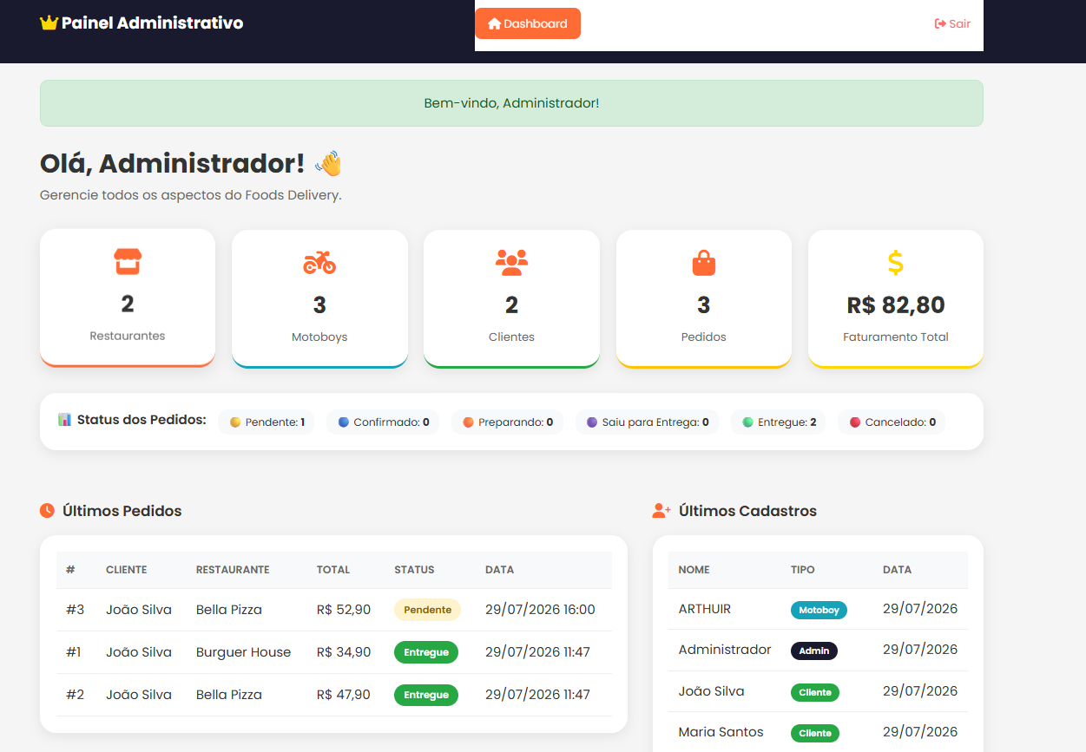
6.2.1 Gerenciador de usuários
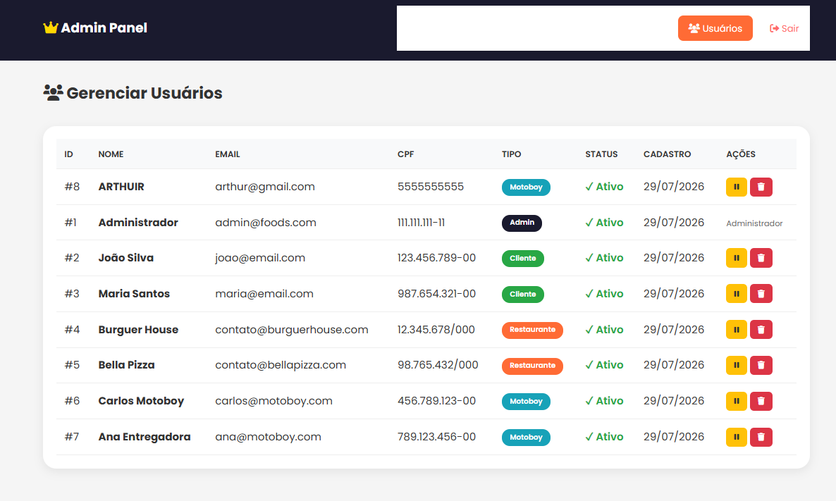
6.2.3 motoboys
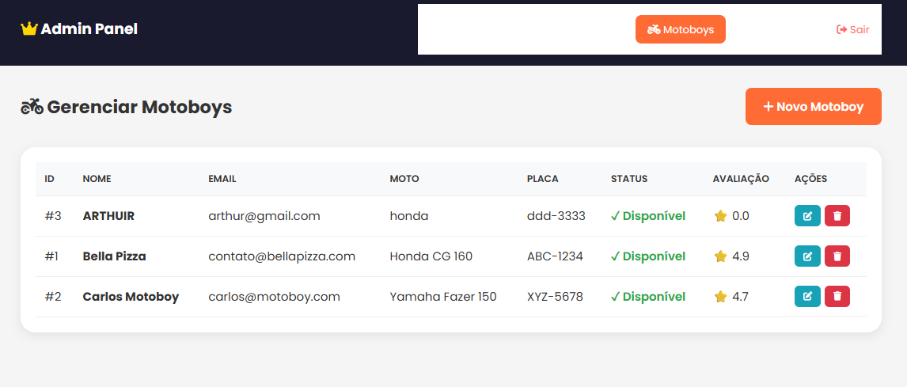

6.2.4 Restaurantes
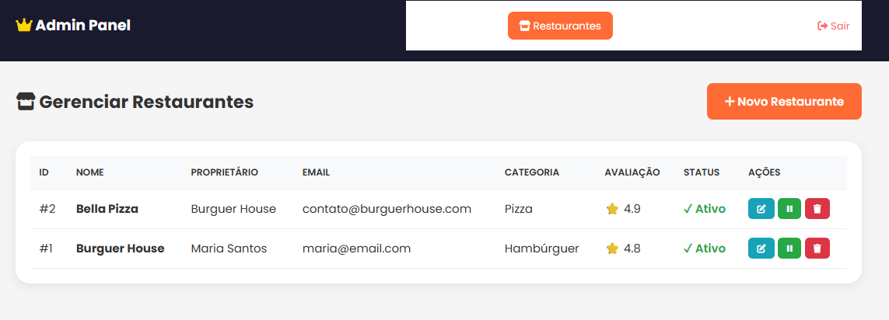
6.3 usuário
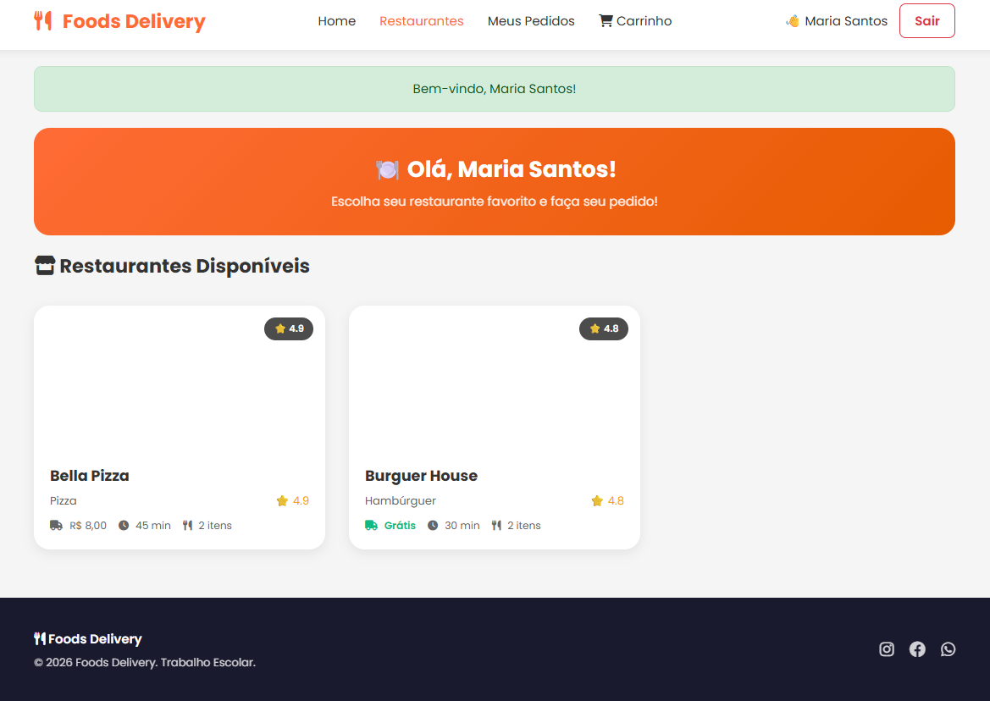
6.4 Rodapé
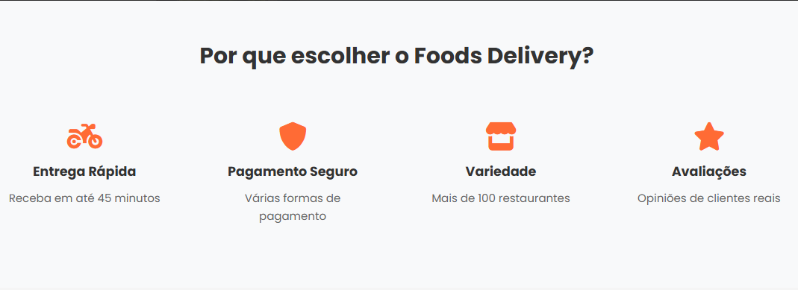

7 Conclusão
O projeto Foods Delivery foi desenvolvido com o objetivo de criar um sistema web para facilitar a organização dos pedidos em lanchonetes, tornando o atendimento mais prático tanto para os clientes quanto para os responsáveis pelo estabelecimento. A ideia surgiu da necessidade de tornar esse processo mais organizado, diminuindo possíveis erros e facilitando o acesso às informações.
Durante o desenvolvimento do projeto, foram realizadas pesquisas, definidos os requisitos e elaborados diagramas para representar o funcionamento e a estrutura do sistema. Também foram estudadas e utilizadas tecnologias como HTML, CSS, JavaScript, PHP e MySQL, além de ferramentas como XAMPP, Git e GitHub, que auxiliaram no desenvolvimento e na organização do projeto.
Ao longo desse processo, foi possível compreender melhor como funciona a criação de um sistema, desde o planejamento até a implementação das funcionalidades. Uma das dificuldades encontradas foi organizar todas as informações e definir como as diferentes partes do sistema se relacionariam. Para isso, a elaboração dos diagramas e a pesquisa sobre as tecnologias utilizadas foram importantes para orientar o desenvolvimento.
Apesar do que já foi desenvolvido, o sistema ainda pode receber melhorias, como o aperfeiçoamento do acompanhamento dos pedidos e das entregas, a implementação de notificações e a realização de novos testes para verificar seu funcionamento. Essas melhorias poderão tornar o Foods Delivery ainda mais completo e útil para os usuários.
Por fim, a realização deste projeto foi importante para colocar em prática os conhecimentos adquiridos durante o curso técnico em Desenvolvimento de Sistemas. Além de contribuir para o aprendizado sobre programação, banco de dados e modelagem de sistemas, o trabalho permitiu compreender melhor os desafios envolvidos no desenvolvimento de um software e a importância do planejamento para alcançar bons resultados.

8 REFERÊNCIAS

ALURA. O que é desenvolvimento de software? Disponível em: https://www.alura.com.br/artigos/o-que-e-desenvolvimento-de-software. Acesso em: 13 abr. 2026.
ASIMOV ACADEMY. Modelagem de Dados: o que é, tipos e como aplicar na prática com Python e SQL. [S. l.], 27 out. 2025. Disponível em: https://hub.asimov.academy/blog/modelagem-de-dados/. Acesso em: 23 mar. 2026.
BALLERINI, Rafaella. HTML, CSS e Javascript: quais as diferenças? Disponível em: https://www.alura.com.br/artigos/html-css-e-js-definicoes. Acesso em: 13 abr. 2026.
DELVA, Philemon. MySQL: do download e instalação até sua primeira tabela. Disponível em: https://www.alura.com.br/artigos/mysql-do-download-e-instalacao-ate-sua-primeira-tabela. Acesso em: 13 abr. 2026.
DEVMEDIA. Introdução à Engenharia de Requisitos. DevMedia, 2013. Disponível em: https://www.devmedia.com.br/introducao-a-engenharia-de-requisitos/8034. Acesso em: 2 jul. 2026.
DEVMEDIA. MER e DER: Modelagem de Bancos de Dados. 2014. Disponível em: https://www.devmedia.com.br/mer-e-der-modelagem-de-bancos-de-dados/14332. Acesso em: 3 jul. 2026.
DEV MEDIA. Modelagem de Dados - Tutorial. [S. l.], 2025. Disponível em: https://www.devmedia.com.br/modelagem-de-dados-tutorial/20398. Acesso em: 23 mar. 2026.
DOMATECH. Requisitos funcionais e não funcionais: Entenda a importância. Blog Domatech, 2024. Disponível em: https://www.domatech.com.br/blog/tecnologia/requisitos-funcionais-e-nao-funcionais. Acesso em: 2 jul. 2026.
DUCKETT, Jon. HTML e CSS: projetar e construir websites. Rio de Janeiro: Alta Books, 2011. Disponível em: https://altabooks.com.br/wp-content/uploads/2019/07/capitulo_de_amostra_HTML_CSS.pdf. Acesso em: 2 jul. 2026
HADAGEST. Sistema para gestão de pedidos em tempo real. Disponível em: https://mesas.hadagest.com. Acesso em: 13 abr. 2026.
IBM. O que é um diagrama de fluxo de dados (DFD)? IBM Think. Disponível em: https://www.ibm.com/br-pt/think/topics/data-flow-diagram. Acesso em: 3 jul. 2026.
KRUG, Steve. Não me faça pensar: uma abordagem de bom senso à usabilidade na Web e Mobile. 3. ed. Rio de Janeiro: Alta Books, 2016. Disponível em: https://www.travessa.com.br/nao-me-faca-pensar-atualizado/artigo/41d89763-1f63-41e6-93b6-883c46fd7358. Acesso em: 2 jul. 2026.
KYTE. Sistema para lanchonetes com cardápio digital. Disponível em: https://www.kyte.com.br. Acesso em: 13 abr. 2026.
LOUZADA, Vinícius. O que é Git e Github: os primeiros passos nessas ferramentas. Disponível em: https://www.alura.com.br/artigos/o-que-e-git-github. Acesso em: 13 abr. 2026.
MATOS, Joice Cristina. O que é XAMPP. Disponível em: https://blog.escolaninjawp.com.br/glossario/o-que-e-xampp. Acesso em: 13 abr. 2026.
MIRO. O que é Diagrama de Entidade e Relacionamento (ER)? Como fazer? [2022]. Disponível em: https://miro.com/pt/diagrama/o-que-e-diagrama-entidade-relacionamento/. Acesso em: 3 jul. 2026.
MURRAY, Thomas J. Análise e Projeto de Sistemas de Informação. 5. ed. Rio de Janeiro: LTC, 2010.
ORTIGOZA, Silvia Aparecida Guarnieri. O fast food e a mundialização do gosto. Cadernos de debate, v. 5, p. 1-25, 1997.
PEDROSO, Murillo Godoi. O que é PHP e para que serve? Disponível em: https://www.alura.com.br/artigos/php-uma-introducao-linguagem. Acesso em: 13 abr. 2026.
ROSS, Jeffrey W. Análise e Projeto de Sistemas de Informação: Ciclo de Vida do Desenvolvimento (SDLC). São Paulo: Pearson Education, 2024. Disponível em: https://www.akamai.com/pt/glossary/software-development-lifecycle-sdlc. Acesso em: 2 jul. 2026.
SANKHYA. Dicionário de Dados. Developer Sankhya, 2026. Disponível em: https://developer.sankhya.com.br/docs/dicion%C3%A1rio-de-dados. Acesso em: 3 jul. 2026.
SANTOS, Rodrigo. Ciclo de vida de software: conceitos e modelos. Disponível em: https://share.google/3WZBlv1oqiuez4eBy. Acesso em: 24 abr. 2026.
SEBRAE. Como montar e gerenciar uma lanchonete. Disponível em: https://www.sebrae.com.br/sites/PortalSebrae/artigos/como-montar-uma-lanchonete. Acesso em: 13 abr. 2026.
SERVICE NOW. O que é um diagrama de atividades? ServiceNow, [s.d.]. Disponível em: https://www.servicenow.com/br/workflows/creator-workflows/what-is-activity-diagram.html. Acesso em: 2 out. 2026.
SOMMERVILLE, Ian. Engenharia de Software. 10. ed. São Paulo: Pearson, 2011.
VENNGAGE. Diagrama de contexto: o que é, como fazer e exemplos. Disponível em: Venngage. Acesso em: 3 jul. 2026.
VISUAL PARADIGM. Food Ordering System (Context DFD). Disponível em: Visual Paradigm Community Circle. Acesso em: 3 jul. 2026.
VISUAL PARADIGM. What is Sequence Diagram? [S. l.]: Visual Paradigm, [s. d.]. Disponível em: https://www.visual-paradigm.com/guide/uml-unified-modeling-language/what-is-sequence-diagram/. Acesso em: 9 out. 2026.

Especialista em Educação Permanente: Saúde e educação pela FioCruz – Fundação Osvaldo Cruz. Especialista em tecnologias da Informação pela UNIVEL – União Educacional de Cascavel. Pedagoga formada pela UNIPAR – Universidade Paranaense. Professora do núcleo técnico do Estado do Paraná – Ensino médio técnico. ²

